Kính gởi quí bạn vài chuyện đời thường:
1. Continous inking system cho máy inkjet, chọn mua máy inkjet printer
2. Trả lời câu hỏi về máy inkjet printer
3. Gởi hình qua email
4. Bàn chơi về cái gọi là đủa cây Trung Quốc gây ung thư. Sao kỳ quá, đâu phải chất có hại nào cũng gây ung thư hết đâu, mà hể đụng tới thực phẩm là không gây ung thư thì trị ung thư. Sao nhắc tới tên nó hoài vậy, ông bà ta ngày trước đâu dám nói lớn tên nó đâu, sao bây giờ la bài hải hoài.
HCD (12-Oct-2012)
From: Phuoc Pham Khac [mailto:minhduc_pkp@yahoo.com]
Sent: Thursday, October 11, 2012 10:54 PM
To: HCD
Subject: Hinh in ...HU
Kính Anh H C Đẳng, Xin Anh chỉ dùm cho: Tôi có cái printer Epson 810 dùng củng 2 nam nay,đang xài mực CIS,Tôi thường in (rửa Hình ?) từ laptop, hoặc gắn memory vô printer,.Hình ra màu sắc đẹp,rỏ ,không có gì thắc mắc. Nhưng mấy bửa rồi, đang in được chục tấm, tấm thứ 11 phân nửa tốt,phân nửa hư,nổi màu xanh nhiều.mấy cái sau ,hình ra xanh lè.Tôi có làm heatcleaning ,in ra củng vậy.Mực vẩn còn nhiều,coi dây dẩn mực ,không thấy nghẹt cấn gì cả. Không biết tại sao?Xin Sư Huynh chỉ dùm Cám ơn thật nhiều.pkp
HCD:
Thưa anh Phước chuyện nầy rất dễ sửa. Theo mô tả thì hình in ra có nhiều màu xanh, như vậy thì hai bình mực đỏ đận và đỏ lợt đã không xuống mực dều. Cách trị như sau:
Trên 6 bình mực nằm trong cái Epson 810 (=cartridge) có cái nút cao su nhò như mút đủa, anh rút nó ra, dùngt ống chích lấy mực đúng màu cho bình đó xong châm vào cho tới khi nào thấy nó đầy thì đậy nút lại. Anh làm như vậy cho tất cả mỗi cartridge. Sau đó check coi trên ống dẫn có đoạn không khí nào dài chừng 5 phân trở đi không, nếu có thì anh tìm cách rút nó ra. Nế`u dài chừng hai ba phân thì được. Mực liện tục thì tốt nhất.
Sau đó anh clean đầu máy một lần là đâu vô đó. Chỉ nên clean ba lần tối đa, đừng thấy test chưa đúng mà lcean hoài không tốt
Anh xem hình thì thấy lời mô tả cách sửa. Hình thật không phải là hình minh hoạ đây nghe. Sửa xong nhớ gởi tôi ly cà phê qua email.
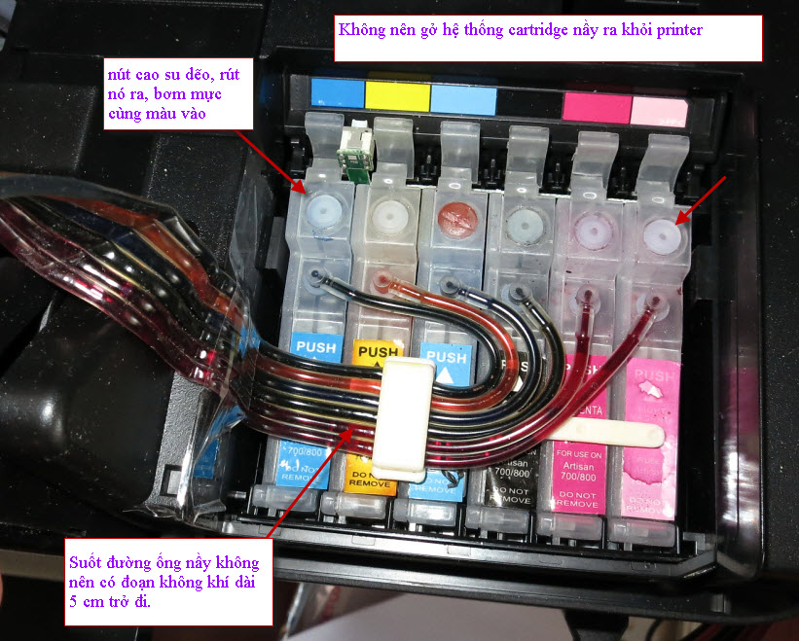
From: Tran Binh [mailto:tran.binh@verizon.net]
Sent: Friday, October 12, 2012 9:52 AM
To: HCD; Huynh Chieu Dang
Subject: Continuous Ink System.

Kính Anh,

Cách đây khá lâu Anh có giới thiệu với thân hữu loại Continuous Ink System lắp bên ngoài xử dụng cho inkjet printer để tiết kiệm, lúc đó vì không có nhu cầu nên tôi không tìm hiểu thêm. Nay có một niên trưởng đã về hưu, muốn sắm một máy printer màu để in tài liệu, thợ câu xin cầu cứu Anh cho biết tôn ý:

1/ Printer và model nào đáng mua?
2/ Khi mua Continuous Ink System có sẵn 100 ml mực cho mỗi màu để gắn vô xài liền, hay phải mua thêm refill riêng từng màu?
3/ Anh đã mua CIS và mực tại hãng đáng tin cậy nào ?

Xin cảm ơn Anh rất nhiều, rất mong được gặp lại, để Anh không phải nhâm nhi ly cà phê hàm thụ, nhất là có dịp đưa Anh đi câu và đãi anh tô cháo cá đặc sản Florida.

thợ câu.
HCD:
Thưa anh anh vào đây nhìn những nhãn hiệu máy injet Canon có continous inking system
Canon
http://www.cisinks.com/-c-116.html?osCsid=92d9e1d9928acd4051814e22f87ccd12
Đây là máy Epson
http://www.cisinks.com/-c-91.html
Máy Brother
http://www.cisinks.com/-c-110.html
Máy HP
http://www.cisinks.com/-c-92.html
Vài lời bàn ra tán vô
Có hai loại đầu in, loại thứ nhất là thermal, nó có cái resistor ở mỗi lổ phun mực (vài ba trăm lổ). Khi điện chạy qua nó nóng nó làm mực lỏng có bong bóng phóng ra lổ in. Loại nầy sau thời gian thì đứt bóng như đèn pin ngày xưa đứt bóng. Hai hãng xài thứ nầy là Canon và HP, đó là hai hãng nhiều nhất… còn nhiều hãng khác nữa. Thường đầu in nằm luôn trên cartridge, khi thay cartridge là thay đầu in, do vậy cartridge loại máy nầy mắc tiền hơn
Nhóm thứ hai là dùng hiệu ứng piezo electric. Dùng bản thạch anh rung lên phóng mực ra. Hai hãng cùng cái nầy là Epson và Brother. Đầu máy bển lắm, không đứt bóng và ít nghẹt. Bình chứa mực nằm riêng, đầu máy nằm riêng, khi thay mực là chỉ thay cái bìng plastic nhỏ chứa mực thôi, thường giá rẻ chừng phân nửa loại trên, tuy chứa cùng thể tích mực (thường từ 10cc tới 25cc).
Ngày nay cartyridge mực đa số có gắn con chip, sau khi in thí dụ 250 trang thjì con chip tren cartridge đếm thấy đủ số là báo hết mực. Chúng ta lấy nó ra bơm mực vào đầy bỏ vô máy in, nó cũng bảo là hết mực. Các hãng làm vậy để bán máy in như cho khõng, bán vài bộ mực là lấy lời.
Người ta thấy mực in mắc hơn dầu thơm của Pháp nên tìm hết cách để refill. Và thành công 10 năm nay… Hiện giờ thì tiến tới cái độ dùng ống plastic dẫn mực từ chai bên ngoài vào máy in. In vài chục bộ kiếm hiệp cũng không lo, mực rời (loại ký kiểu) rẻ hơn nhiều. Mua một chai 120cc in mút mùa không hết.
Chuyện nầy bày các bạn lâu rồi nay nhắc lại tí xíu thôi. Ban nào chưa rõ đang nói chuyện chi thì tại bạn nầy đưa tay trể ghi tên vào mailing list trể.
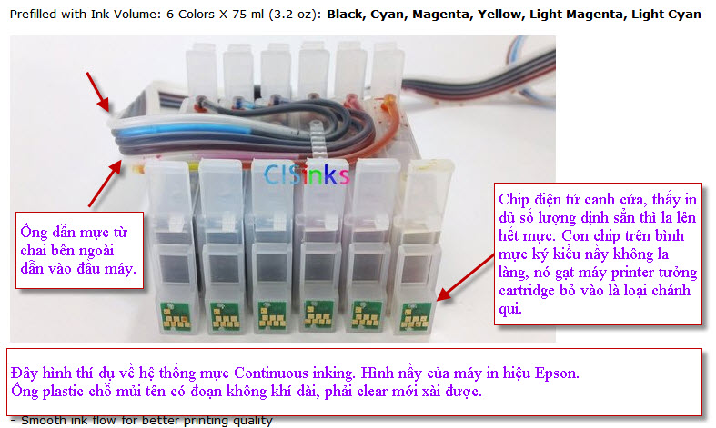
Bạn nào có printer rồi thì tìm thử hiệu đang có coi có mực generic không. Bạn nào sắp mua thì vào các link trên trìm thử coi máy sắp mua có mực generic không rồi hãy tính.
Còn ý kiến của tôi hả? Chọn Epson trước tiên, không có thì qua Brother, không có nữa thì qua Canon va cuoi cung moi rang ma chon HP. Mấy hãng khác dẹp đi.
Cái thằng HP nầy tôi ghét nó từ mười mấy năm trước. Ba mươi năm trước tôi là người sửa máy plother hiệu HP đó nghe. Tôi biết nó đâu từ năm 1987 chớ không phải mới bây giờ đâu.
Máy plother là cái máy như hình nầy, nó vẻ đồ thị và hình ảnh trên tờ giấy lớn lắm. Hình dưới là máy plother HP. Tờ giấy lớn hơn nhiều so với tờ báo nhựt trình mở hết ra.
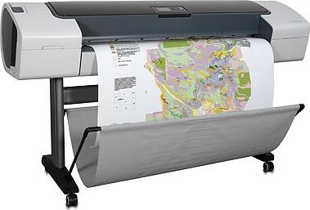
Tôi sửa máy loại như vậy oai chưa? Thôi nói về cái tôi đáng ghét lắm. Bên trên tôi nói phớt qua thôi, vì bài nói rõ ràng chi tiết đã bỏ trong Quán Ven Đường lâu rồi, cũng có bày qua hệ thống email.
Nhân đây nói thêm Quán Ven Đường và hệ thống email độc lập. Tôi phải có cả hai để tiếp tay nhau la làng. Chốn giang hồ ảo nầy hắc đạo quá nhiều phải không.

=======
From: Tue Phung [mailto:tue_phung@hotmail.com]
Sent: Friday, October 12, 2012 2:27 PM
To: huy00017@gmail.com
Subject: FW: TR: TR: tr: PROGENITURE - EMOUVANT

Xin kinh nho anh Dang coi dum tai sao toi gui email co kem hinh ma khong ai nhan duoc hinh trong email. Day la lan thu hai toi da gap tai nan nay. Bua truoc anh Thieu cung da khieu nai nhung toi khong biet tra loi sao va da cau cuu anh Dang day. Vay xin nho anh nghien cuu va cho chung toi biet ly do tai sao.
Xin cam on anh truoc.
PvT
HCD:
Thưa anh, tôi nhận được nó đây:


Còn như anh muốn trực tiếp gởi hình chung với chữ qua gmail như cái email nầy của tôi, thì anh phải insert hình
Chuyện nầy chúng ta nhắc mấy lần qua email rồi. Có hướng dẫn mấy lần, anh chịu khó lục lại nghe.
From: Hoang Hoa <hoanghoa17@gmail.com>
Date: 2012/10/12
Subject: Fwd: Chuyển tiếp: Đũa Trung Quốc.
To:
Kính anh Huỳnh chiếu Đẳng.
Nhân tiện forward cái email này đến anh, Xin kính lời cám ơn anh, đã bỏ thời giờ và công sức để soạn viết nhiêù bài vở tài liệu giá trị, hữu ích cho nhiều người. Tôi luôn trân trọng và kính phục sự hy sinh này, như anh đã chia bớt một phần đời sống của mình vì nhân gian. Tôi đã cám ơn anh nhiều lần, bây giờ xin anh vui lòng cho tôi được nhân tiện cám ơn thêm lần nữa. Sở dĩ cám ơn anh phải xin phép anh trước, là vì tôi biết anh không thích ai khen tặng anh. Tôi cũng biết anh thường nhận được nhiều lời chỉ trích ganh tị bôi bác của kẻ gian tà, mà anh vẫn mĩm cười...Thôi chuyện đời là vậy rồi, không cần nói nữa.
Bây giờ kính chuyển đến anh chuyện dùng đũa Trung quốc gây ung thư để nhờ anh truy cứu thực hư. Đọc xong thì thiệt tình tôi hơi bị hoang mang. Nhưng nghĩ đã có anh để chia xẽ và cứu bồ, nên chuyện thực hư ra sao cứ chuyễn đến anh là ăn chắc. Anh nỗi tiếng là tay sát vịt và lúc nào cũng có sẵn nồi cháo bên quán ven đường cho ăn free mấy năm nay. Anh em nào ghé vào quán ven đường cũng được no ấm trong đó có tôi. Lại xin được cám ơn anh lần nữa...
Anh Hoang Hoa Forwarded message nầy đây
(-trích-)
From: hong lac <honglac77nh@yahoo.com.vn>
Date: 2012/10/12
Subject: Chuyển tiếp: Đũa Trung Quốc.
Một Số Ðũa Gỗ Nhập Từ Trung Quốc Mang Mầm Bệnh Ung Thư
OTTAWA, Canada (KL) – Các bạn tin hay không tuỳ ý, bạn hãy thử những đôi đũa có sẵn như sau:
Ðôi đũa có sẵn ngâm vào nước đang sôi khoảng từ 3 tới 5 phút. Một chất mầu trắng sẽ hiện ra trước mắt và tan ngay vào trong nước đang sôi. Chính đôi đũa này đã tiết ra một hóa chất thuộc loại thuốc tẩy trắng.
Trong cuộc vận động giữ gìn sức khoẻ được lành mạnh mới đây tại Singapore, giáo sư Jakson Mathis lưu ý dân chúng Singapore không nên dùng một số loại đũa được chế tạo và nhập cảng từ Trung quốc.
Giáo sư này đã giải thích, qui trình sản xuất tại Trung quốc ngay trước khi những đôi đũa được sản xuất, tất cả các nguyên liệu làm đũa đã mang sẵn mầm bịnh trong trạng thái đang phát triển. Nguyên vật liệu như gỗ của Trung quốc bao phủ nhiều mầu của các loại nấm độc sau khi cây được đốn và chờ để mang ra khỏi rừng.
Chính vì thế các hãng sản xuất tại Trung quốc đã làm chuyện kinh khủng như ngâm gỗ vào các thùng rất lớn chứa hoá chất rất độc hại với mục đích để làm cho gỗ đỡ bị mục.
Sau khi ngâm gỗ làm đũa trong vài ngày, các hãng này còn rửa nguyên liệu gỗ bằng các hoá chất độc hại như thuốc tẩy. Hoá chất độc hại này đã để lại một lượng lớn gấp hơn cả ngàn lần theo như tiêu chuẩn quốc tế cho phép.
Bạn hãy đoán thử cái gì sẽ xẩy ra?
Chính những hoá chất này vốn đã không tốt cho cơ thể lành mạnh của bạn, chúng là những chất dễ sinh ra bịnh ung thư. Cách đây 5 năm giáo sư Jackson Mathis đã có dịp tham quan các hãng sản xuất đũa tại Trung quốc. Giáo sư đã khủng khiếp và từ ngày đó, giáo sư không còn dùng các đôi đũa do Trung quốc sản xuất trong các bữa ăn.
Mỗi lần đi các nhà hàng Trung quốc tại Singapore . giáo sư đều không quên mang theo đôi đũa riêng của giáo sư.
Giáo sư cho biết: “Nếu bạn đã từng dùng những đội đũa này và vẫn tiếp tục dùng chúng. Bạn hãy tạm dừng lại để suy nghĩ. Tại sao bệnh ung thư phát tán nhanh như ngày nay trên khắp thế giới cho bất cứ tầng lớp nào?
Sau một phút suy ngẫm về những đôi đũa được sản xuất tại Trung quốc. Câu trả lời:
Có thể những đôi đũa này đang góp phần phát tán bịnh ung thư. Có thể bạn đang mang mầm bịnh này mà bạn không biết.”
(-hết trích-)
HCD: Thưa anh câu chuyện đủa tre đủa cây nầy đã được truyền đi cách nay chừng bảy tám năm. Đã có một thời làm bà con ta hoảng sợ. Nói tóm một câu là những sản phẩn của Trung Quốc đều được chế tạo theo lối điếc không sợ súng, nghĩa là người Trung Quốc không cần có kiến thức khoa học nói chung, không phân biệt được điều nầy hay điều kia không nên làm. Chính bản thân họ, học cũng không biết sợ, đất nước Trung Quốc ngày nay toàn là chất độc. Sông ngòi đất đai coi như đồ bỏ, các nhà máy kỹ nghệ mọc lên như nấm, tha hồ xã chất độc vào sông vào biển. Các quốc gia Âu châu đã nếm mùi kỹ nghệ, sau đó tới Mỹ cũng dính vô con đường chất độc nầy. Âu châu biết ra nên ngày nay họ tránh tối đa, Mỹ chậm hơn nhưng kỹ hơn một bực. California là nơi giữ vệ sinh hơn hết, xe nhập vào California phải đạt tiêu chuần về khói thải cao hơn tất cả mọi nơi khác trên thế giới. Nhà sản xuất phài chi thêm cả ngàn đô cho xe bán trong Cali. Nhiều bải biển gió lồng lộng cũng cấm hút thuốc. Nhiều cơ sở tư nhân cấm hút thuốc trong vòng rào. Mà vòng rào của nó có khi chiếm một mẫu đất, Ai muốn hút thuốc phải đi ra xa mấy trăm thước tây mới được hút.
Nước Nhật bị hư nhà máy nguyên tử giờ đây đã quyết địng không thèm xài tất cả máy phát điện nguyên tử nửa. Vậy mà Nhật sẳn sàng bán nhà máy nguyên tử cho quốc gia nào muốn mua, trong khi Nhật không dám dùng. Cái tai hại là xây nhà máy phí tổn (thí dụ) 1 tỉ đô mất năm năm mới hoàn thành, thì khi gở nó ra tốn 10 tỉ đô (thí dụ) và mất 30 năm mới xong. Trở lại đủa tre đủa cây Trung Quốc chắc là có rửa qua trong hóa chất cho nó trắng đẹp. Còn chuyện hóa chất nầy có gây ung thư hay không thì tôi không tin là có. Hóa chất thường không nguy hiểm như lời phóng đại, nhưng hóa chất nào cũng “độc” ít nhiều, ngay cả thực phẩm ăn hàng ngày cũng vậy.
Tác giả bài trên, đã chuyển đi gần 10 năm nay, theo những gì tôi biết được cho tới hôm nay thì nói qua lố. Nước Tàu lớn lắm, mỗi nơi mỗi hãng đều có cáh sản xuất riêng, không phải y như nơi mà tác giả nói (nếu tác giả có thấy thật sự). Cây cối, tre nứa rẻ tiền, hóa chất mắc tiền, đủa bán ra rẻ rề, nên chất tảy hay ngâm chi đó chắc không thể dùng nhiều đâu. Thí dụ chúng ta ăn bằng dĩa giấy, xong thay vì bỏ vào thùng rác thì chúng ta đem dĩa giấy rửa để dùng lại. Tiền nước, tiền công rửa, xà bông dùng để rửa tính ra mắc hơn là mua cái dĩa giấy mới. Đủa cây cũng vậy, nếu cây mục cây hư mà ngâm chất hóa học đủ cho nó “đẹp” lại như tác giả nói thì đâu còn lời khi bán đủa ra thị trường.
Tôi suy đoán như vậy, nhưng các bạn hãy tin ở chính mình. Riêng tôi vào quán với bạn bè vẫn dùng đủa cây đủa tre như thường, chẳng thấy sợ hay e ngại chi cả. Lý do là dù cho các đôi đủa nầy có ngâm vào chất hóa học chi chi đi nửa thì lượng chất nầy ở đầu đủa không đủ nhiều để gây tác hại. Tuy nhiên các bạn tránh thì cũng chẳng hại chi.
==========
Chuyện vui hôm qua dở quá, nay gởi lại chuyện khác
Chuyện vui buổi sáng ngày 22-Dec-2005 (còn hai ngày nữ tới Noel rồi)

* Tớ nghe nói vợ cậu là một hoạ sĩ nội thất?
- Thật bất hạnh, đúng là như thế!
- Sao lại bất hạnh?
- Vì bây giờ cô ấy đang muốn ly dị tớ. Hoá ra, tớ không hợp với nội thất phòng khách cậu ạ. Cô ấy bảo trông tớ tương phản với tấm rèm cửa sổ.

* Một ông khách vào quán rượu hỏi:
- Rượu vodka ở đây có tươi không?
- Ông hỏi vậy có nghĩa là gì?
- Vì hôm qua, tôi uống có hai ly vodka ở tiệm kia mà tối về bị ói cả đêm

* Một bà khách hỏi nhân viên bán hàng:
- Phiếu bảo hành này ghi là trong 90 ngày có nghĩa là gì?
- Nghĩa là nếu mặt hàng này bị hỏng, bà gọi đến bộ phận bảo hành sẽ có người đến sữa trong vòng 90 ngày

* Một bà to con vào tiệm bán đồ gỗ hỏi:
- Chiếc giường này có chắc chắn không?
- Đảm bảo là chắc, thưa bà. Vì nhà sản xuất luôn mang sản phẩm của mình vào sở thú để thử với mấy con hà mã. Nhưng dù sao tôi cũng vẫn khuyên bà nên thận trọng.

* Nhà nọ đi nghỉ mát về người hàng xóm sang chơi nhận xét:
- Anh chị trông chẳng đen đi mấy.
- Ôi trời, các dịch vụ ở đó đã lột da chúng tôi rồi còn đâu!

Một quan nhận chức ở một huyện "khỉ ho cò gáy" tâm sự với vợ:
- Mình có tin trong vòng 4, 5 năm không làm gì mà tui có thể thu vào 5, 6 chục triệu không?
- Nói dóc quá ông ơi
- Thiệt mà, chỉ cần tui "sửa" lý lịch con mình một chút là được.
- Sửa để làm gì?
- Thì biến nó thành người vùng sâu vùng xa để có suất đi học lớp cử tuyển đại học, ăn theo mấy cháu người địa phương chánh tông đấy mà!
- Nó liên quan gì đến chuyện tiền nong ông nói khi nãy?
- Có chứ, nếu con mình "ăn theo" được lớp cử tuyển dành cho sinh viên vùng sâu vùng xa thì "vô hệ" rồi. Nhà nước lo cho học phí rồi một phần lớn chi phí ăn ở nữa. Một năm cũng "ngót" mười mấy triệu à! bà tính coi, được 4, 5 năm là được bao nhiêu? phải có ở không mà hốt được 5, 6 chục triệu không
- Ừ hé! Bây giờ tui mới hiểu. Ông xã tài thật.

* Dễ hiểu thôi
- Thật không hiểu nổi! tại sao họ lại chọn toàn những người không biết quý trọng nghệ thuật vào phục vụ ở cung văn hoá này
- Dễ hiểu thôi... Vì như vậy, các đoàn nghệ thuật tới đây sẽ không bị mất cắp tài sản nghệ thuật
Ở không vẫn được tiền

* Nhờ ai?
Hai bà ngồi tán gẫu:
A: Nhà chị có mấy cháu?
B: Dạ, nhờ trời cũng được hai cháu rồi chị ạ
Ông chồng đang ngồi đau khổ quát:
- Không có tôi thì có mà nhờ trời!!!
(cái ông nầy tưởng chỉ có nhờ mình ổng sao cà)

* Yên tâm
Một anh chàng kỹ sư tin học ngồi chơi với người yêu trước màn hình máy tính. Cô nàng nũng nịu, còn anh chàng kỹ sư thì mắt dán vào màn hình, tay gõ máy tính lách cách. Cô gái thỏ thẻ:
- Bao giờ thì chúng mình đăng ký đây, em không thể chờ đợi thêm nữa!
Chàng trai nhẹ nhàng đáp
- Yên tâm đi cưng, cần gì phải đăng ký, anh sắp bẻ khoá xong rồi mà...
(đăng ký: register. Bẻ khóa: crack)

* Ăn gì bổ nấy
Trong giờ học môn khoa học:
- Cô giáo: - Các em nên nhớ, ta ăn gì bổ nấy. Ví dụ: ăn xương thì bổ xương, ăn gan bổ gan...
Một học sinh nhanh nhẩu giơ tay đứng dậy
- Thưa cô, thế ăn đuôi bổ gì ạ?
Cô giáo: - Ăn đuôi thì... bổ quanh đâu đấy! Ngồi xuống có thế cũng không biết

* Không cần
Cô vợ vui vẻ nói với chồng:
- Em định đi học thêm về môn nấu ăn, được không anh?
- Thôi cho anh xin! Chỉ cần em luyện lại mấy món đã nấu cho ngon là anh nuốt được rồi

